Bước 1 — Yêu cầu FR/NFR
Từ mô tả nghiệp vụ, xác định 2 Yêu cầu chức năng và 1 Yêu cầu phi chức năng. NFR phải đo lường được, không dùng từ cảm tính như "nhanh", "tốt".
Mã | Loại | Nội dung
FR-01 | Chức năng | Hệ thống cho phép người dùng đăng nhập bằng tên đăng nhập/email và mật khẩu đã đăng ký
FR-02 | Chức năng | Hệ thống cho phép người dùng chọn sản phẩm và số lượng muốn mua để thêm vào giỏ hàng
NFR-01 | Phi chức năng | Thời gian thực hiện thao tác trên giỏ hàng hoặc tất cả chức năng khác trong ứng dụng phải được phải hồi dưới 2 giây trong điều kiện mạng luôn kết nối và tốc độ mạng là 5 mbps

Bước 2 — Kiến trúc 3 tầng
Mô tả vai trò của từng tầng trong luồng Đặt hàng Online:
Tầng | Vai trò trong luồng Đặt hàng Online
Presentation Tier | Đây là tầng người dùng trực tiếp thao tác với (App Mobile), thu nhận hành động(chọn sản phẩm, thêm vào giỏ hàng,, nhập mã giảm giá) và hiển thị kết quả(danh sách giỏ hàng/đặt hàng thành công), không trả về kết quả mà hiển thị những gì nhận được từ backend
Business Logic Tier | Tiếp nhận yêu cầu từ ứng dụng: kiểm tra tính hợp lệ số lượng tồn kho từng sản phẩn, nếu đủ thì áp dụng công thức giảm giá(nếu có và hợp lệ) và điều phối lệnh tạo đơn hàng; nếu thiếu hàng thì ngay lập tức từ chối và chặn tạo đơn
Data Tier | Thực thi các thao tác đọc/ghi cơ sở dữ liệu: truy vấn số lượng tồn kho của từng sản phẩm trong giỏ hàng; thực hiện transaction lưu đơn hàng mới vào DON_HANG và các dòng sản phẩm chi tiết vào CHI_TIET_DON_HANG

Bước 3 — Use Case Diagram
Actor: Khách hàng, Nhân viên kho
Use Case: Đăng nhập hệ thống, Quản lý giỏ hàng & Đặt hàng, Hủy / Bỏ đơn hàng, bấm đặt hàng, Cập nhật tồn kho
Include: xem danh sách sản phẩm, chọn sản phẩm, bấm đặt hàng, cập nhật tồn kho đề bắt buộc phải đăng nhập
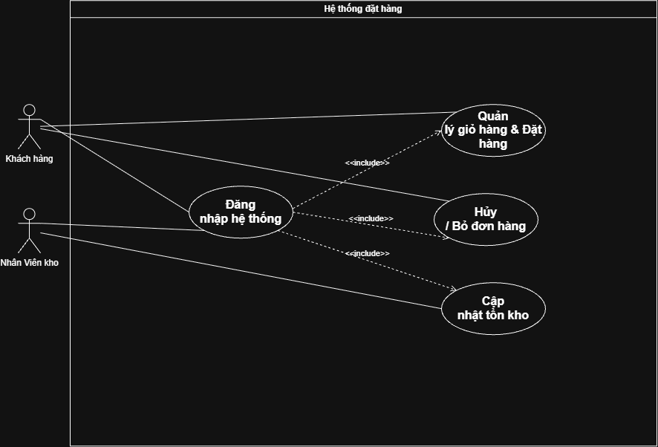
Bước 4 — Đặc tả Use Case & Activity Diagram
Phần | Nội dung
Use Case Name & ID | Đặt hàng online, USE-CASE-001: order
Actor(s) & Description | Actor chính: Khách hàng  Actor Phụ: Không có  Mô tả: Chức năng đặt hàng online được thao tiếp trực tiếp bởi khách bởi khách hàng
Pre-conditions | + Khách hàng phải đăng nhập vào tài khoản cá nhân  + Khách hàng phải chọn ít nhất một sản phẩm  + Thông tin đặt hàng của khách hàng như địa chỉ phải hợp lệ
Post-conditions | + Khách hàng được chuyển sang màn hình đặt hàng thành công  + Hóa đơn chi tiết của đơn hàng được gửi qua Email cho khách hàng  + Trạng thái đơn hàng trong CSDL được chuyển qua trạng thái “đang chờ xử lí “ hoặc “đang chờ thanh toán”  + Cập nhật giỏ hàng: tất cả sản phẩm sau khi đã đặt sẽ được xóa ra khỏi giỏ hàng  + Cập nhật số lượng hàng tồn kho: Số lượng tồn kho sẽ bị trừ đi
Main Flow | + Khách hàng đăng nhập vào hệ thống  + Chọn sản phẩm vào số lượng thêm vào giỏ hàng  + ấn xác nhận đặt hàng  + Hệ thống kiểm tra số lượng tồn kho của từng sản phẩm trong giỏ hàng  + Khách hàng nhập mã giảm giá  + Hệ thống kiểm tra tính hợp lệ của mã giảm giá và áp dụng giá giảm  + Hệ thống tạo đơn hàng và thông báo đặt hàng thành công
Alternative Flows | + A01: Hết hàng trong kho  ĐIỀU KIỆN RẼ NHÁNH: Ở bước hệ thống kiểm tra số lượng tồn kho (trong Main Flow), nếu phát hiện có ít nhất một sản phẩm không đủ hàng.  Hành động của hệ thống:  - Hệ thống thông báo lỗi chi tiết cho khách hàng biết sản phẩm nào không đủ tồn kho.  - Chặn không cho phép tạo đơn hàng.  - Giữ nguyên khách hàng ở lại màn hình giỏ hàng để họ điều chỉnh lại số lượng hoặc xóa sản phẩm đó đi.  A02: Mã giảm giá không hợp lệ (Invalid Voucher)  - Điều kiện rẽ nhánh: Ở bước khách hàng nhập mã giảm giá, nếu hệ thống kiểm tra thấy mã đã hết hạn, sai ký tự hoặc không tồn tại.  - Hành động của hệ thống:  - Hiển thị thông báo lỗi (ví dụ: "Mã giảm giá không hợp lệ hoặc đã hết hạn").  - Không áp dụng mức giảm giá vào tổng tiền.  - Cho phép khách hàng nhập lại mã khác hoặc chọn tiếp tục đặt hàng mà không dùng mã.
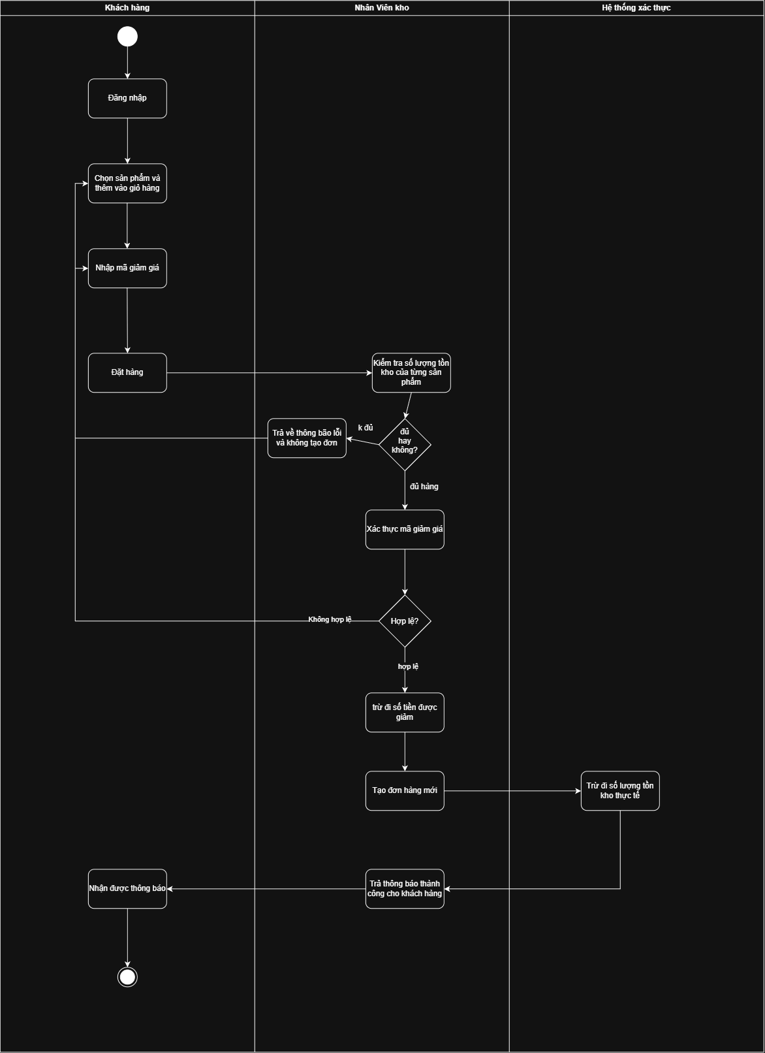
Bước 5 — Class Diagram
Dùng kỹ thuật Danh từ – Động từ trên Main Flow ở Bước 4 để chọn ra 3 Class:
Class | Thuộc tính | Phương thức
Khách hàng | MaKH, HoVaTen, Email | dangNhap(), datHang()
Sản phẩm | MaSP, TenSanPham,DonGia,SoLuongTonKho | kiemTraTonKho(), capNhatTonKho()
Đơn hàng | MaDonHang, NgayDat, MaGiamGia, SoLuongMua | taoDonHang(), apDungMaGiamGia()

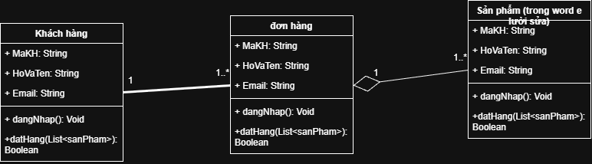

Bước 6 — Sequence Diagram


